**MENUS.**

Para poner Menús en una aplicación javaFX tenemos que hacerlo desde código.

Empezamos creando un MenuBar para contener los diferentes menús.

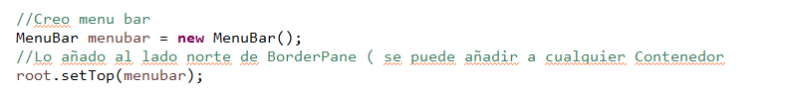

Creo un menú y sus Items de menús

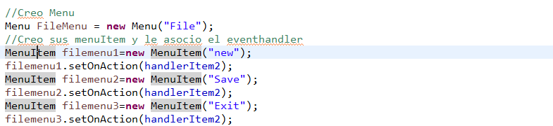

Es importante ver que también asociamos un EventHandler que definimos más tarde a cada Ítem de menú.

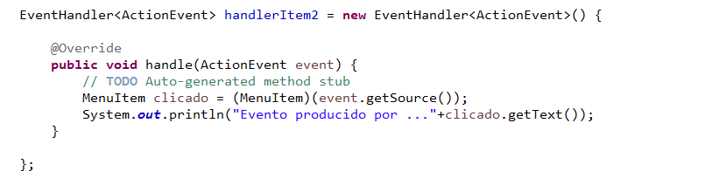

Lo más interesante de este EventHandler es que podemos saber qué ítem se ha clicado mediante event.getSource().

Creo otro menú, ítems…

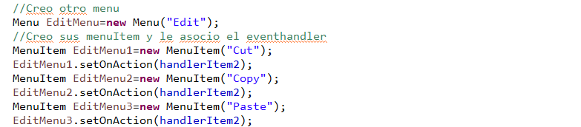

Añado los ítems al respectivo menú:



Añado al MenuBar los dos menús.



**MENU CONTEXTUAL.**

|  |  |
| --- | --- |
|  | Creamos un objeto ContextMenu.  Creamos los ítems que vayamos a usar y les asignamos el EventHandler.  Añadimos los ítems al contextMenu, accediendo antes a la colección de Items mediante el método getItems y luego usando el método add.  Finalmente a un control le asociamos el context menú con el método del control setContextMenu. |

El código del EventHandler podría ser:

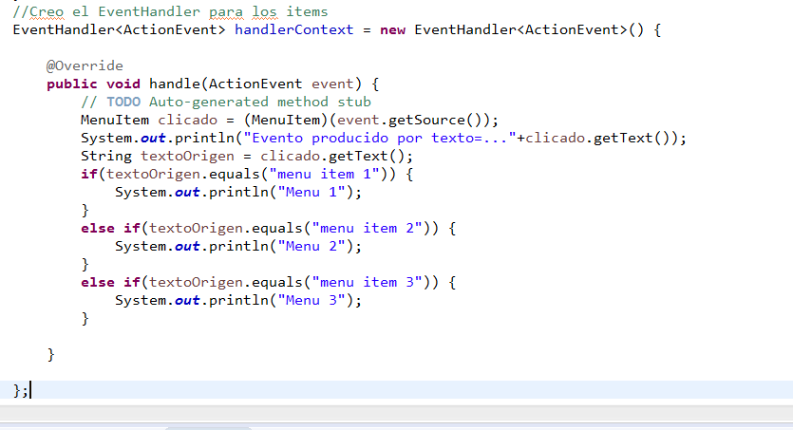

**RadioMenúItems y CheckMenuItem**

